GPS测量与数据处理
实习报告

（遥感信息工程学院2010级）

班 级：
姓 名：
学 号：
指导教师：

目录
第一章 概述 3
1.1实习目的 3
1.2实习内容 3
1.3时间、人员安排 3
第二章 GPS静态测量 5
2.1.GPS控制网外业观测设计 5
2.2GPS控制网技术总结 7
2.2.1测区概况 7
2.2.2技术依据 7
2.2.3点位分布 8
2.2.4外业观测情况 8
2.2.5数据处理 8
2.3结论和建议 8
第三章 动态测量总结 9
3.1概述 9
3.2RTK地形测量总结 9
3.2.1作业过程 9
3.2.2碎部点图 10
碎步点图 11
第四章 实习体会 12
4.1 实习情况总结 12
4.2自我评价 12
4.3体会与收获 12
4.4建议和意见 12
附录 控制测量成果 13
附录 GPS控制网点图 21
附录 点之记 22
附录 观测手簿 23

第一章 概述

1.1实习目的
1.掌握GPS接收机的操作方法
2.掌握利用GPS技术进行控制测量、地形测量和放样等测绘工作方法。
3.能利用软件进行GPS数据处理。
4.加深对课堂所学理论知识的理解，对GPS测量技术的认识，并培养和提高利用所学理论知识动手解决实际问题的能力。

1.2实习内容
1．GPS静态测量：采用GPS静态测量技术，在武汉大学1~3校区及国际软件学院范围内布设一个控制网。
具体实习内容包括：技术设计、选点、外业观测计划、外业观测、数据传输及格式转换、基线解算、网平差、成果质量控制、技术总结。
2. GPS静态数据处理：利用南方GPS接收机随机软件，对所采集的样本数据进行基线解算和网平差。
3. GPS RTK地形测量：利用GPS RTK测量技术进行碎部点测量，并用随机软件对采集的数据进行处理。用CASS进行地形图的绘制。

1.3时间、人员安排
时间安排
总的实习时间为一周，每天8:00 – 17:30为规定的实习时间，。安排可能会根据天气、仪器、机房、任务完成情况、等情况作适当调整。
6月6（周一）早8:30 集中实习安排。
6月6（周一）上午：领仪器并熟悉仪器操作 。下午：实地选点。
6月7（周二）外业静态观测（具体安排见GPS静态测量）。
6月8（周三）内业计算。
6月9（周四）RTK动态测量及练习放样。
6月10（周五）撰写实习报告。
人员安排
指导老师:张丰
组长：刘宸 组员：童心仪 徐奥 肖超 柯诗栋
GPS静态测量人员安排：
.本次GPS实习分组按照原测量学实习分组，共8组，分为两个小队
第一小队：队长：李宁； 组长：巨阳、庞烨、贺忠华、肖骏
第二小队：队长：李祥； 组长：王瑶、唐杰、殷宇威、刘宸

第二章 GPS静态测量

2.1.GPS控制网外业观测设计
● 项目概况
采用GPS静态测量技术，在武汉大学1~3校区及国际软件学院范围内布设一个控制网。具体实习内容包括：技术设计、选点、外业观测计划、外业观测、数据传输及格式转换、基线解算、网平差、成果质量控制、技术总结。
此次GPS静态测量实习目的是掌握GPS接收机的操作方法，掌握利用GPS技术进行控制测量，能利用软件进行数据处理，提高利用理论解决实际问题，增强团队合作意识。
● 技术设计依据
(1) 等级：国家C级；
(2) 控制网覆盖范围：武汉大学1~3校区和及国际软件学院；
(3) 点数：不少于25个；
(4) 平均点间距：>500m；
(5) 控制点：见下图（现有测绘资料：GPS控制点分布图）（注意，为确保实习人员的人身安全和仪器设备的安全，不要在校外设点）；
(6) 成果：以队为单位，完成设计、选点、观测，每人分别制作一个点的点之记、进行数据处理和质量控制，并提交各自的结果。
● 现有测绘资料
已知坐标的校园控制点分布图和已知坐标点见附录
由此可以知道：2个已知点XYH
遥感楼01号点：3378781.985,534005.150,51.172
教五门前D18点：3379847.166,534118.838,28.145
● 选点情况
（1）为保证对卫星的连续跟踪观测和卫星信号的质量，要求测站上空应尽可能的开阔，在10°~15°高度角以上不能有成片的障碍物。
（2）为减少各种电磁波对GPS卫星信号的干扰，在测站周围约200m的范围内不能有强电磁波干扰源，如大功率无线电发射设施、高压输电线等。
（3）为避免或减少多路径效应的发生，测站应远离对电磁波信号反射强烈的地形、地物，如高层建筑、成片水域等。
（4）为便于观测作业和今后的应用，测站应选在交通便利，上点方便的地方。
（5）测站应选择在易于保存的地方。
基准站位于：遥感院楼顶B、教五门前C
移动站位于：武大正门A、珈园小观园D、老园E、田园G、电气H、水上运动中心F
点位分布图
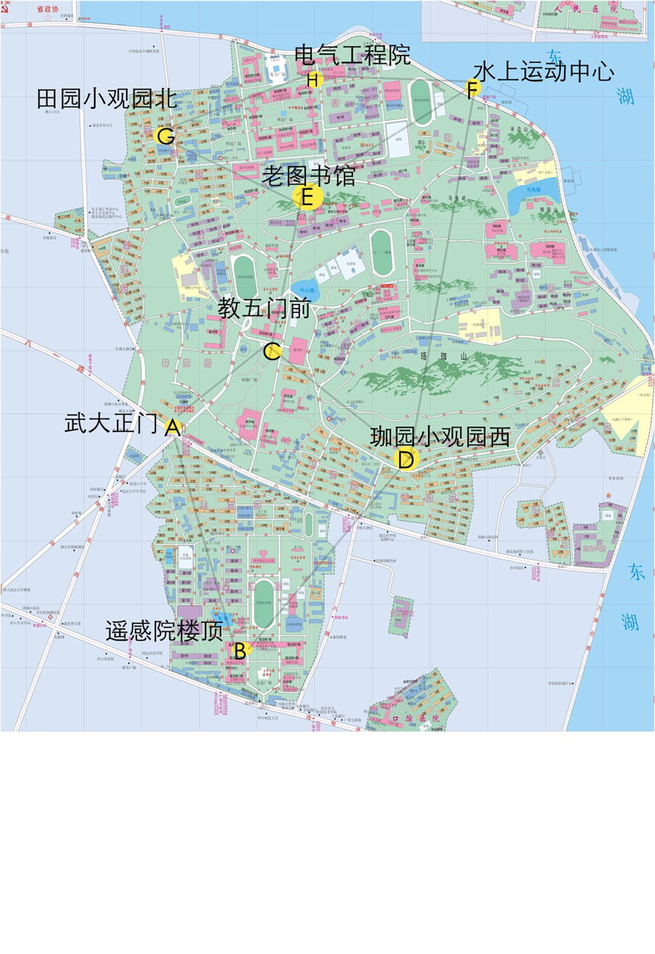
● 观测方案及质量控制方法
观测方案：
1) 8各组分别在（A-H）8个点架站，其中B、C为已知点，分别在遥感楼和教五门前
2) 初步定于各组于6月6日早上8：30到预定点集合，协商好时间后于9:00准时开始同步观测，各得到一个时段数据，10:00结束第一时段。10：30-11:30第二时段观测。
质量控制方法：
3) 以上便得到一个队所有观测数据，每个点均已观测两个时段
4) 重复上述操作，将ADEFGH往旁边移动十来米，做好标记，同上的第二队观测数据。
确保移动站观测的卫星都在7颗以上，且接收信号良好。2对同时进行观测。
遥感院楼顶和教五门前为已知点，负责小组需尽快找到准确点位。
实习需要8个小组同时准备，时间不同步的可能性更大，希望每个小组必须在规定时间按时将仪器调试好。
测完的数据，尽快将数据导出，看看是否所有数据已经记录下来，然后再开始下一阶段的测量。及时检查仪器运行是否正常，同时及时充电。
● 提交成果资料的内容
(1) GPS网点图（见附录）；
(2)点之记（见附录）；
(3) GPS静态测量外业观测手簿（见附录）；
(4) 采集的数据及处理成果（见附录）。

2.2GPS控制网技术总结

2.2.1测区概况
GPS静态测量实习测区范围为1~3校区，所选的点分别是：
1.武大正门：人流量大，但是开阔。2.遥感楼顶（已知点）：开阔。3.教五广场：开阔。4.珈园小观园：树木较多。5.老图书馆：开阔。6. 水上运动中心：车流量大。7. 田园小观园北：
树木也较多。8. 电气工程院：电气工程院就在变形金刚附近，房子较多。
测区总体地势平缓，部分地区可能由于树木、房子等高大地物的影响信号接收较差。

2.2.2技术依据
根据实习任务书：
- 等级：国家C级；
(2) 控制网覆盖范围：武汉大学1~3校区和及国际软件学院；
(3) 点数：不少于25个；
(4) 平均点间距：>500m。
5）成果要求：(1) 复测基线长度较差 
(2) 同步环闭合差（仅要求统计3边环）
绝对闭合差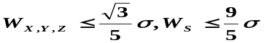 ，相对闭合差 
(3) 无约束平差的基线向量改正数。

(4) 约束平差后点的平面坐标。

2.2.3点位分布
见附录

2.2.4外业观测情况
仪器的型号：南方接收机
作业技术要求： 等级：国家C级；
(2) 控制网覆盖范围：武汉大学1~3校区和及国际软件学院；
(3) 点数：不少于25个；
(4) 平均点间距：>500m。
实际观测总时段数：4个时段
平均设站次数：2次

2.2.5数据处理
1）基线处理及质量控制
基线处理软件：南方测绘GPS数据处理软件
基线处理方法：1）新建项目：填项目名称，选坐标系统（1954北京坐标系3度带）等设置（其他均可默认）2）数据输入：增加观测数据，输入已知点坐标，输入仪器高等3）解算基线：基线解算设置，解算全部基线。当某些基线不合格是，数据编辑：禁用这些基线中数据不平滑的部分4）检查闭合环和重复基线5）网平差和高程拟合6）平差成果输出或打印
同步闭合环差：见附录
异步闭合环差：见附录
重复基线较差：见附录
2）网平差处理及质量控制
网平差软件：南方测绘GPS数据处理软件
坐标参照系：1954北京坐标系3度带
网平差过程：见附录
三维无约束和二维约束平差结果：见附录
基线向量改正数统计：见附录
相邻点距离中误差统计：见附录

2.3结论和建议
通过本次实习，我进一步了解了GPS定位的原理，了解了GPS静态观测的基线设计、选点及观测的相关流程及注意事项，学会了利用GPS接收机获得控制点的坐标及高程等信息，并能利用软件对所采集的样本数据进行基线解算和网平差，评定观测质量。我的建议是实习之前讲一下学长学姐们犯过的错误，以免我们犯同样的错。

第三章 动态测量总结

3.1概述
RTK的工作原理是将一台接收机置于基准站上，另外一台或几台置于载体（称为流动站）上，基准站和流动站同时接收同一时间、同一GPS卫星发射的信号，基准站所获得的观测值同已知位置信息进行比较，得到GPS差分改正值，然后将这个改正值通过无线电数据链电台及时传递给共视卫星的流动站精化其GPS观测值，从而得到经差分改正后流动站较精确的实时位置。
此次RTK动态测量测区在国软体育场，测区小，平坦。主要有跑道、台阶等地物。主要根据RTK动态测量测得主要地物的特征点，及操场内均匀分布的15~20点，再导出数据用CASS成图。但是在测量过程中，由于操场边缘点有高大树木和居民楼等遮挡，信号接收并不良好，降低精度。

3.2RTK地形测量总结

3.2.1作业过程
1）架设基准站
将基站GPS接收机安置在开阔的地方，架设天线。启动基准站。注意通道的选取，流动站的GPS接收机通道要与其相同。
2）启动流动站
首先测量2个已知点，得到观测值后进行解算，直到误差在限差内才开始碎步测量。
碎步测量：1人移动接收机，1人手簿操作，1人画草图，1人选点。
具体操作如下：
一、手簿与主机之间蓝牙连接。
1、打开蓝牙管理器
开始菜单——设置——控制面板——蓝牙管理器
2、蓝牙同步
搜索——选中对应的主机——服务组——双击Ative sync——点活动——OK.
3、打开工程之星，蓝牙会自动连接。假如没有自动连接，点设置——连接仪器——选择CF蓝牙、点输入模式——连接。
二、工程之星操作。
打开我的设备\Flashdisk\setup\ertkpro.
1、新建工程
文件——新建工程——输入工程名，OK——选择坐标系统——下一步——输入中央子午线——确定。（如果有投影高等变动，也要输进去）
2、求转换参数。
用平滑存储采集两个以上控制点。按两次S可以进入存储设置，选择平滑存储，输入平滑存储次数。
设置——求转换参数——增加——输入控制点已知坐标——OK——输入大地坐标——点 进入经纬度库——打开——选择*result.rtk（*指工程名），确定——选中控制点对应采集的点，确定——OK.
依次增加其余的点。
再保存，应用。
3、校正
当基准站关机或移动位置后都需要进行校正。
工具——校正向导。
A基准站架设在已知点上。输入基准站架设点的已知坐标、天线高，点校正，确定。
B基准站架设在未知点上。移动站放到一个已知控制点上，气泡居中，输入移动站所在点的已知坐标，移动站天线高，点校正，确定。
4、采点。
按A采集数据，确定存储，取消不存储。
5、放样
点放样：测量——点放样——点 进入放样点坐标库——选择要放样的点——确定。提示距离和方位偏差。
线路放样：先在工具——线路设计里面把线路设计好。然后在测量——线路放样——点 ——线路文件——选中线路文件——线路放样——提示里程和偏距。根据里程和偏距放需要的中桩或边桩。
3）数据处理
利用CASS软件绘制碎步点图
3.2.2碎部点图

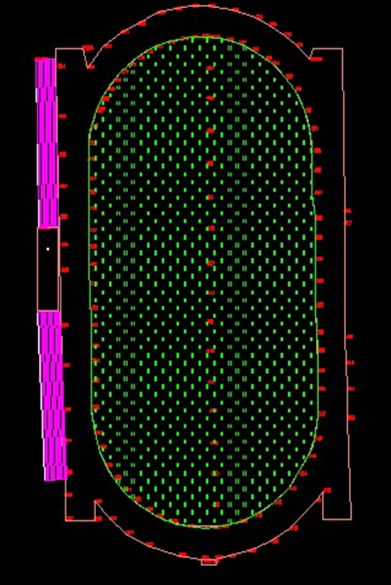
碎步点图

以上内容仅为本文档的试下载部分，为可阅读页数的一半内容。如要下载或阅读全文，请访问：https://d.book118.com/378051001142006022

